TIẾT KIỆM THỜI GIAN – NÂNG CAO HIỆU QUẢ TÌM KIẾM
Tác giả: Nguyễn Thị Lệ

Trong bối cảnh chuyển đổi số đang diễn ra mạnh mẽ trong ngành giáo dục, công tác quản lý hồ sơ học sinh tại các trường tiểu học đòi hỏi phải được đổi mới theo hướng khoa học, hiện đại, chính xác và hiệu quả, việc số hóa hồ sơ giúp nhà trường tiết kiệm đáng kể chi phí văn phòng phẩm. Là nhân viên văn thư phụ trách quản lý hồ sơ học sinh tại một trường tiểu học với hơn 650 học sinh, tôi nhận thấy công việc này thực sự là một thách thức lớn.

Lưu hồ sơ học sinh thế nào cho khoa học, tiết kiệm thời gian tìm kiếm là câu hỏi luôn thường trực trong tôi.

Xin chia sẻ một kinh nghiệm nhỏ:
- Siết chặt kiểm soát đầu vào bằng quy trình kiểm tra mã định danh học sinh
Khi tiếp nhận hồ sơ tuyển sinh lớp 1, tôi yêu cầu Giáo viên chủ nhiệm cùng ngồi lại mở từng túi hồ sơ. Chúng tôi đối chiếu từng ký tự giữa Giấy khai sinh bản sao, danh sách trích ngang và mã định danh học sinh. Những lỗi sai về dấu câu, ngày tháng năm sinh được phát hiện và yêu cầu chỉnh sửa ngay tại chỗ; trước khi nhập thông tin học sinh lên cơ sở dữ liệu ngành, tôi tiến hành kiểm tra mã định danh học sinh, vì chỉ cần sai mã định danh học sinh thì việc đồng bộ sẽ không thành công nên việc này cần thực hiện hết sức cẩn thận và chính xác.
- Sử dụng 4 số cuối của mã định danh học sinh hoặc mã học sinh để làm mã số quản lý hồ sơ học sinh.
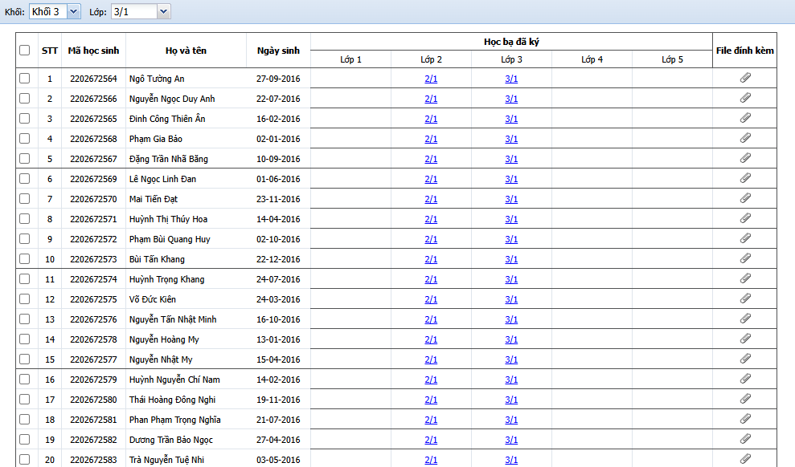
Khi tìm kiếm hồ sơ của học sinh, chỉ cần vào nơi lưu trữ trên máy tính lấy thông tin, nhập 4 số cuối của mã định danh học sinh hoặc mã học sinh sẽ tra ra thông tin của học sinh.

Công việc dù có bận rộn thế nào, nhưng khi có phụ huynh đến làm thủ tục chuyển trường cho học sinh, tôi cảm thấy không còn áp lực như trước đây, chỉ cần 2 thao tác tôi đã có thể gửi hồ sơ qua email công vụ cho trường mới. Đồng thời, tôi in 01 bản trích lục kết quả, đóng dấu xác nhận của nhà trường kẹp vào hồ sơ giấy giao cho phụ huynh để họ dễ dàng nộp hồ sơ nhập học.

- Tôi sử dụng máy scan hoặc điện thoại thông minh chụp lại các giấy tờ pháp lý quan trọng nhất như Giấy khai sinh, trang bìa Học bạ, Giấy chứng nhận hoàn thành chương trình. Các file ảnh này được lưu vào máy tính theo thư mục từng lớp.
Khi cần kiểm tra thông tin, tôi chỉ cần mở file Excel, gõ tên học sinh vào ô tìm kiếm và nhấp chuột. Hình ảnh giấy tờ gốc sẽ hiện ra ngay lập tức.
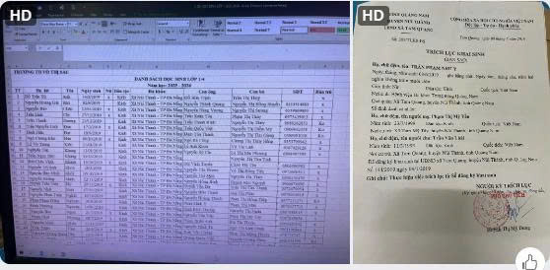

Khi Ban Giám hiệu yêu cầu kiểm tra thông tin học sinh, tôi chỉ cần mở file Excel, gõ tên học sinh vào ô tìm kiếm và nhấp chuột. Hình ảnh giấy tờ gốc sẽ hiện ra ngay lập tức.
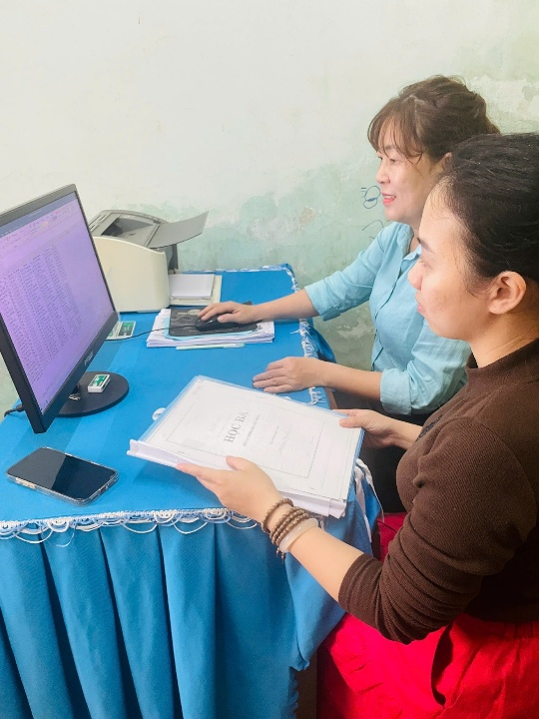
Chúc các bạn thành công!

